2017년 졸업작품

팀 편돌이

**프로젝트 편돌이**

**스킬 시스템 기획서**

작성자 : 신창섭

010 – 3187 – 8092

leinster92@me.com

**수정내역**

1. **2016. 11. 14. 초안 작성**

1. 기획의도 4

**A.** 기획의도 4

**B.** 시스템 컨셉 4

2. 스킬 시스템 개요 5

**A.** 개요 5

3. 스킬의 종류 6

**A.** 컨셉 6

**B.** 정의 6

**C.** 설정 6

**D.** 예외처리 6

4. 스킬 자유분배 시스템 7

**A.** 컨셉 7

**B.** 정의 7

**C.** 설정 7

**D.** 예외처리 7

5. 스킬 장착 시스템 8

**A.** 컨셉 8

**B.** 정의 8

**C.** 설정 8

**D.** 예외처리 8

6. 스킬 강화 시스템 9

**A.** 컨셉 9

**B.** 정의 9

**C.** 설정 9

**D.** 예외처리 9

7. 스킬 시스템 설정 10

**A.** 개요 10

**B.** 스킬명 10

**C.** 기타 테이블 설정 불라불라 10

**D.** 10

**E.** 10

**F.** 10

**G.** 10

**H.** 스킬명 10

8. 테이블 설정 10

# 기획의도

## 기획의도

### **비선형적인 스킬구조**를 통해 플레이어에게 성장 동선에 대한 **선택권을 준다.**

### 선택적인 스킬 사용을 통해 각 **전투마다 다른 플레이**를 만들 수 있도록 한다.

### 재화의 소모를 유도하고 후반 반복 플레이 요소를 부여한다.

## 시스템 컨셉

### PC는 재화를 지불하고 원하는 스킬을 획득할 수 있다.

### PC는 보유한 스킬 중 직접 선택한 스킬 만을 전투에서 활용할 수 있다.

### PC는 재화를 소모하여 특정 스킬을 강화시킬 수 있다.

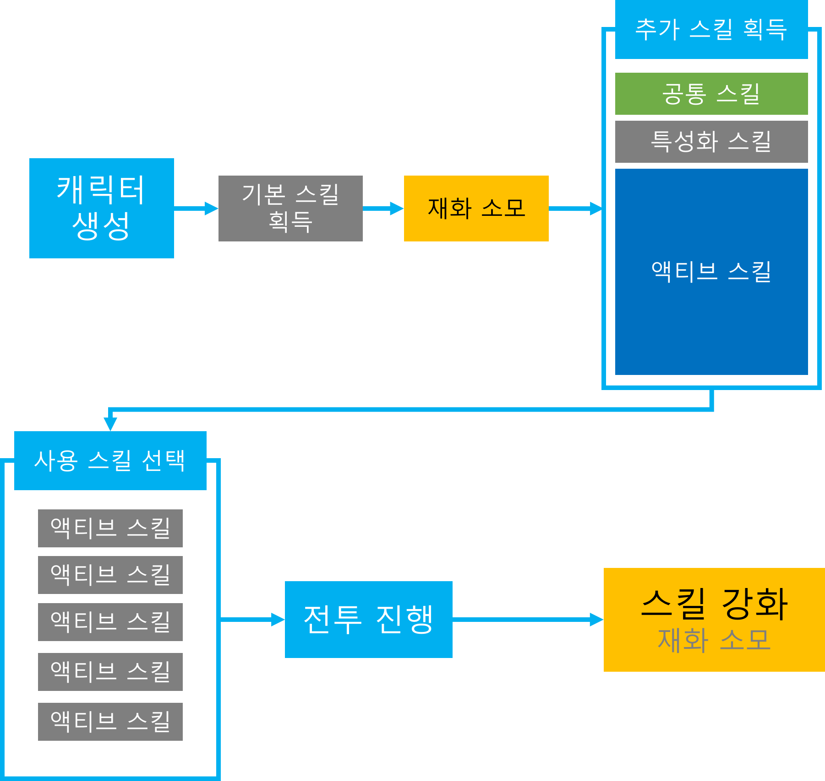

# 스킬 시스템 개요

## 개요

### 스킬 자유분배 시스템

### 

### 플레이어는 재화를 사용해 자기가 원하는 스킬을 획득할 수 있다.

### 새로운 스킬의 획득에는 요구 재화 외에 설정된 조건이 없다.

### 스킬 장착 시스템

### 

### 플레이어는 보유한 스킬 중 한정된 스킬만 전투에 활용할 수 있다.

### 스킬 슬롯에 스킬 장착을 통해 스킬을 사용할 수 있게 된다.

### 스킬 강화 시스템

### 

### 플레이어는 재화를 소모해 스킬을 강화 할 수 있다.

# 스킬의 종류

## 컨셉

### 플레이어의 스킬은 사용해야 효과가 발휘되는 것과 항상 효과를 발휘하는 것으로 나뉜다.

## 정의

### 플레이어의 스킬은 공통 스킬과 특성화 스킬, 액티브 스킬로 구분된다.

### 공통 스킬과 특성화 스킬은 활성화를 하지 않아도 항상 효과가 발휘된다.

### 액티브 스킬은 별도로 활성화를 해야만 효과가 발휘된다.

### 

## 설정

### 보유 스킬은 공통 스킬 10%, 특성화 스킬 10%, 액티브 스킬80%로 구성.

### 해당 비율은 직업에 따라 변동될 수 있다.

### 공용 스킬은 모든 직업이 공통적으로 활용하는 스킬이다.

### 공용 스킬은 활성화 하지 않아도 항상 효과가 발휘된다.

### 공용 스킬은 활성화 하지 않아도 항상 효과가 발휘된다.

### 특성화 스킬은 각 직업의 특화도를 상승시켜주는 스킬이다.

### 특성화 스킬은 활성화 하지 않아도 항상 효과가 발휘된다.

### 예)방어력 20% 상승 효과를 지닌 패시브 스킬은 배운 순간 이후에 항상 효과를 발휘한다.

### 액티브 스킬은 활성화 해야만 효과가 발휘된다.

### 이에 관한 내용은 스킬 자유분배 시스템에서 다룬다.

## 예외처리

### 직업에 따라 특정 스킬이 없을 수도 있다.

# 스킬 자유분배 시스템

## 컨셉

### 플레이어는 본인의 선호도에 따라 배우고 싶은 스킬의 순서를 정할 수 있다.

## 정의

### 플레이어는 보유한 재화를 소모하여 스킬을 배울 수 있다.

### 새로운 스킬을 배울 때마다 요구하는 비용이 증가한다.

### 

## 설정

|  |  |  |
| --- | --- | --- |
| **요구 재화 = 기본값 * 2^X** | | |
| 항목 | 설명 | 비고 |
| 기본값 | 요구 재화의 기본값 | - |
| 2^x | X의 값은 X번째 배우는 스킬로 계산된다. | 2의 x승 |

### 플레이어는 마을에 배치된 NPC를 통해 스킬을 배울 수 있다.

### 보유하지 못한 스킬은 재화를 소모하여 습득할 수 있다.

### 소모 재화는 다음 스킬을 배울 때마다 2배씩 증가한다.

## 예외처리

### 플레이어가 배울 첫 스킬은 가이드를 통해 강제하도록 한다.

# 스킬 장착 시스템

## 컨셉

### 플레이어는 본인의 선호도에 따라 사용할 스킬을 활성화 할 수 있다.

## 정의

### 플레이어는 보유한 스킬 중 전투에 사용할 스킬을 활성화 해야한다.

### 전투 중엔 사전에 활성화된 스킬만 사용 가능하다

### 

## 설정

### 플레이어의 보유 액티브 스킬 중 활성화된 스킬만 효과를 발휘한다.

### 보유한 패시브 스킬은 활성화 여부와 관계 없이 항상 효과를 발휘한다.

### 스킬의 활성화는 최대 5개까지 가능하다.

### 활성화 한 스킬은 스킬 슬롯에 등록되어 확인할 수 있다.

## 예외처리

### 플레이어가 전투상태일 때는 스킬 활성화 여부를 조작할 수 없다

### 스킬에 쿨타임 등이 있을 경우 활성화 여부와 관계 없이 시간이 유지된다.

### 예) 쿨타임이 1분 남은 상태에서 비활성화 하여도 그대로 유지

# 스킬 강화 시스템

## 컨셉

### 플레이어는 전투를 통해 스킬을 강화시킬 수 있는 자원을 획득하고, 자원을 소모해 스킬을 강화할 수 있다.

## 정의

### 플레이어는 전투를 통해서 스킬을 강화시킬 수 있는 자원을 획득한다.

### 스킬의 강화에는 해당 자원을 소모한다.

### 

## 설정

|  |  |  |
| --- | --- | --- |
| **요구 재화 = 기본값 * 2^X** | | |
| 항목 | 설명 | 비고 |
| 기본값 | 요구 재화의 기본값 | - |
| 2^x | X의 값은 X번째 강화를 진행한다는 것으로 진행. | 2의 x승 |

### 플레이어는 마을에 배치된 NPC를 통해 스킬을 강화할 수 있다.

### 보유하지 못한 스킬은 재화를 소모하여 습득할 수 있다.

### 소모 재화는 다음 스킬을 배울 때마다 2배씩 증가한다.

### 플레이어는 사냥을 통해 스킬을 강화할 수 있는 재화를 획득할 수 있다.

### 이 재화는 인벤토리와는 무관하게 획득할 수 있다.

### 몬스터를 사냥할 경우 획득한다.

### 플레이어의 레벨과 10 이상 차이가 나지 않을 경우

### 몬스터의 등급이 ‘노말’ 이상일 경우

### 최대값이 정해져 있다.

### 일정량 획득할 경우 추가 획득을 막는다. 이를 통해 스킬 자유분배 시스템에서 우선 선택한 스킬의 성장을 강제한다.

## 예외처리

### 플레이어가 배울 첫 스킬은 가이드를 통해 강제하도록 한다.

# 스킬 시스템 설정

## 개요

### 스킬 설정과 관련된 데이터의 테이블화를 통해 유연하게 설정할 수 있다.

## 이름

### 정의

### 설정

## 설명

## 스킬 종류

### 액티브, 패시브

## 스킬타입

### 근거리, 원거리, 원거리 확정, 원거리 투사체, 버프,

## 타입에 따른 추가설정1

## 타입에 따른 추가설정2

## 타입에 따른 추가설정3

## 타입에 따른 추가설정4

## 타입에 따른 추가설정5

## 소멸 시간

### lifeTIme

### 오브젝트형일 경우 얼마나 오래 살아있을 것인가?

## 적용대상

### 적, 아군, 상관 없음 등

## 레벨 제한

## 소모 기술점수

## 가중 스텟 힘

## 가중 스텟 민첩

## 가중 스텟 지능

## 가중 스텟 체력

## 피해량

### DamagePer

## 사거리

## 적용 거리 타입

### 사각형, 원형, 등

## 적용 거리 설정1

## 적용 거리 설정2

## 적용 거리 설정3

## 쿨타임

## 이동거리

## 이동속도

## 스킬 아이콘

## 애니메이션 출력

## 이펙트 타입

## 이펙트 출력 경로

## 이펙트 출력 타이밍

## 음성 출력

## 음성 출력 타이밍

## 피격 이펙트

## 피격 이펙트 경로

## 공격이 이동형 공격일 경우 이동속도

## 공격이 이동형 공격일 경우 이동 타이밍

## 오브젝트형일 경우 오브젝트의 이동속도

## 버프형일 경우 버프의 이펙트 타입

## 버프형일 경우 버프의 이펙트 타입

## 버프에 걸렸을 경우 출력 스트링

## 카메라 쉐이크 여부

## 카메라 쉐이킹 타입

### 단순 쉐이킹, 줌인 아웃, 등등

## 카메라 쉐이킹 설정1

## 카메라 쉐이킹 설정2

# 테이블 설정